Explicación de la Tarea de inglés #7 del II Semestre.
FECHA DE ENTREGA: viernes 2 de octubre (fecha limite)
- HOJA #1 y #2: Leer en voz alta el vocabulario de partes de la casa que se está enseñando en la UNIDAD #4 del libro GUESS WHAT. (Hojas de trabajo #1y #2 adjuntas en este trabajo con el título AT HOME.) (No se debe enviar audio de esta lectura a mi correo)

My Reading Book #2 (Mi Libro de Lectura #2): Los estudiantes trabajarán en diferentes libritos de lectura durante este semestre. Este librito será acerca de las diferentes partes de la casa que están aprendiendo.

- HOJA#3:
Leer las palabras que están dentro del cuadro (Hoja #3) y utilizarlas para completar las oraciones que están debajo de las imágenes en el librito (Hoja#4), por ejemplo, si está la imagen de un comedor se debe completar la oración que está debajo de esa imagen con la palabra dinning room.

Las palabras que están dentro del cuadro en la Hoja #3 no están en el mismo orden de las imágenes, esto para que los niños lean todas las palabras y los coloquen debajo de la imagen correcta. Si los estudiantes necesitan ayuda para comprender el significado de alguna parte de la casa pueden volver a la Hoja #1 y #2 y volverlas a leer. Al finalizar de escribir todas las palabras, los estudiantes deben leer en voz alta el librito completo. (No se debe enviar audio de esta lectura a mi correo)

Los estudiantes que imprimen pueden escribir las palabras o pueden tratar de cortarlas y luego pegarlas debajo de la imagen correcta. Los estudiantes que lo realizan directamente en la computadora pueden escribir cada la palabra debajo de las imágenes o pueden copiar y pegar las que están dentro del cuadro. (Se debe enviar el librito completo con todas las palabras escritas debajo de cada imagen como evidencia de la tarea a mi correo)

- Esta tarea fue realizada en WORD para que todas aquellas familias en las que los niños y niñas han realizados sus tareas directamente desde la computadora sin necesidad de imprimir y me lo han enviado directamente al correo de esa forma lo puedan seguir haciendo de esta manera. Las familias que desean seguir imprimiendo y luego enviarme el trabajo escaneado o con fotografías también lo pueden seguir haciendo de esa manera. También se enviará copia de este trabajo en formato PDF.

- Al finalizar los estudiantes este trabajo les agradezco enviármelo a mi correo fanny.carvajal@franco.ed.cr con nombre y apellidos del estudiante y su clase y con el asunto Tarea de Inglés #7, para así poder evidenciarlo, la respuesta de TAREA DE INGLÉS #7 RECIBIDA la estaré enviando durante días posteriores y no el mismo día de ser entregado, esto debido a la gran cantidad de estudiantes y de trabajos recibidos en mi correo.

Muchas gracias
Fanny Carvajal

AT HOME (Hoja#1)
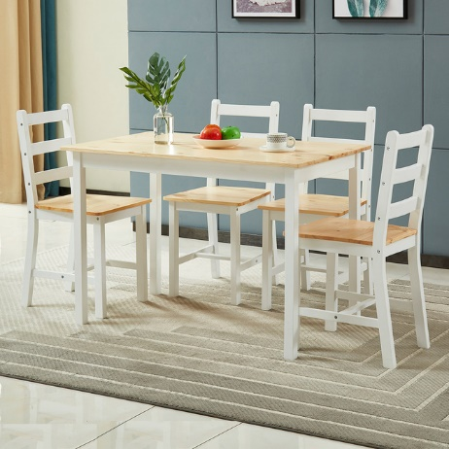

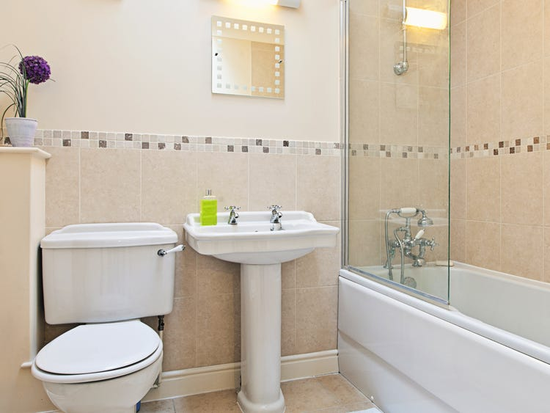
living room dining room
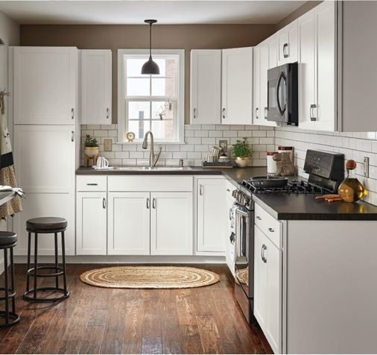

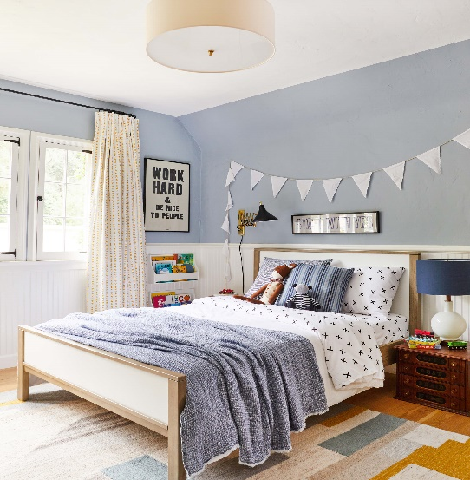
bathroom kitchen
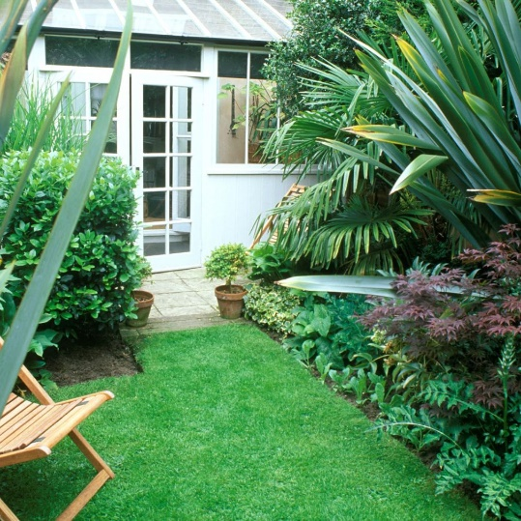

bedroom yard

(Hoja #2)
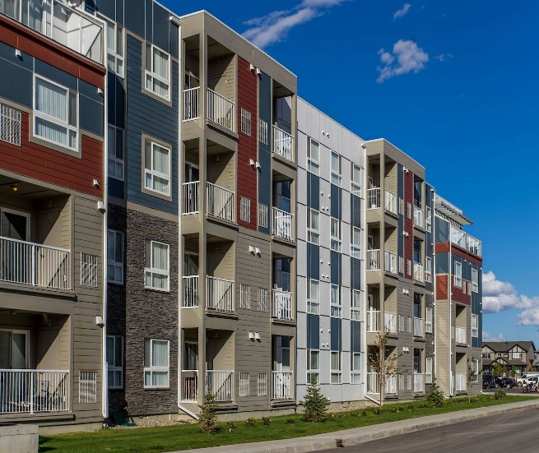
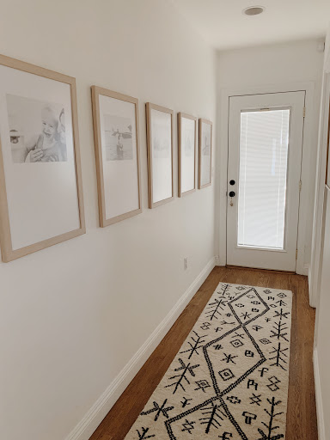
hallway apartment

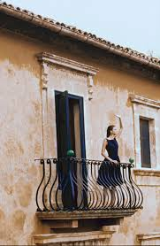
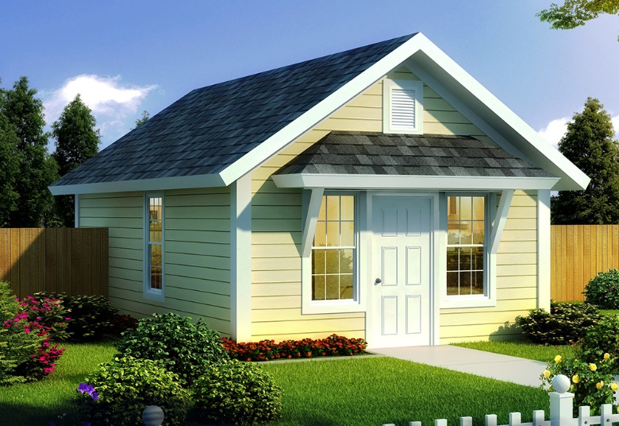

house

balcony

Look at the pictures and complete your reading book about “PARTS OF THE HOUSE” by writing the correct words under the pictures. Use the words in the box below to complete the book. (Hoja# 3)
living room

yard

bathroom

kitchen

bedroom

dining room

house

My Reading Book #2 (Hoja #4)
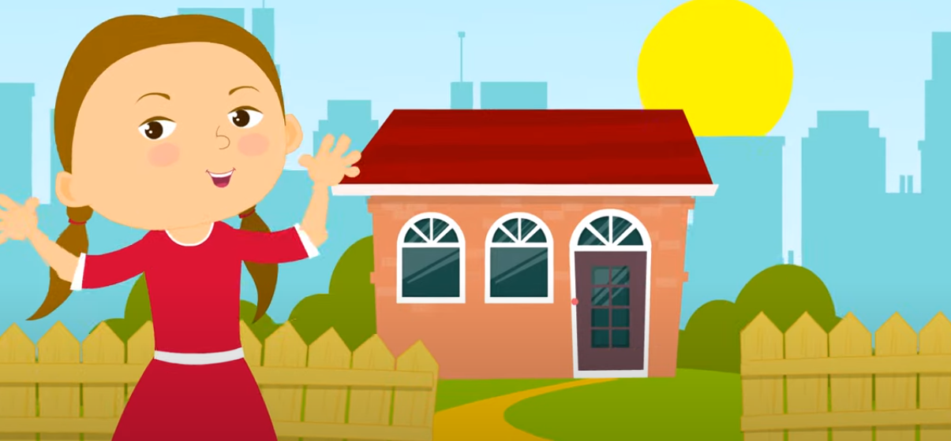

This is her _________
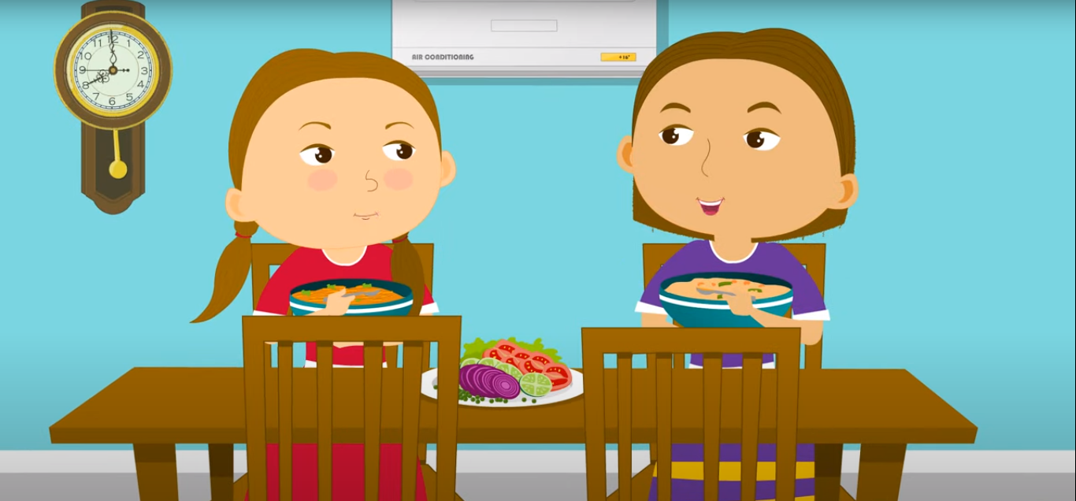

They are eating in the __________

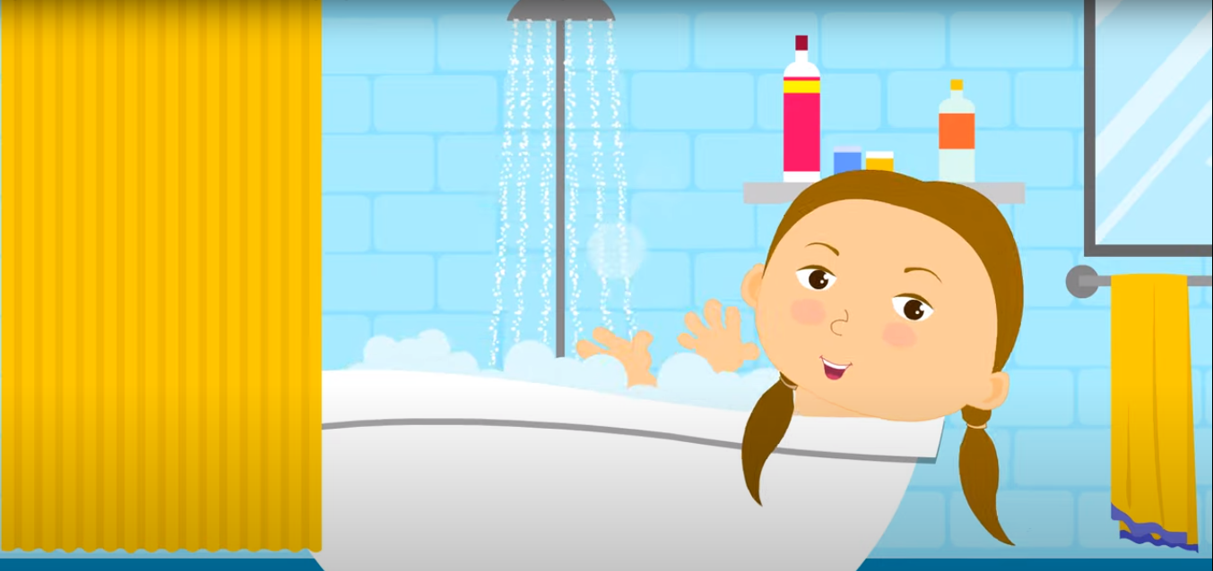
She is taking a bath in the ________

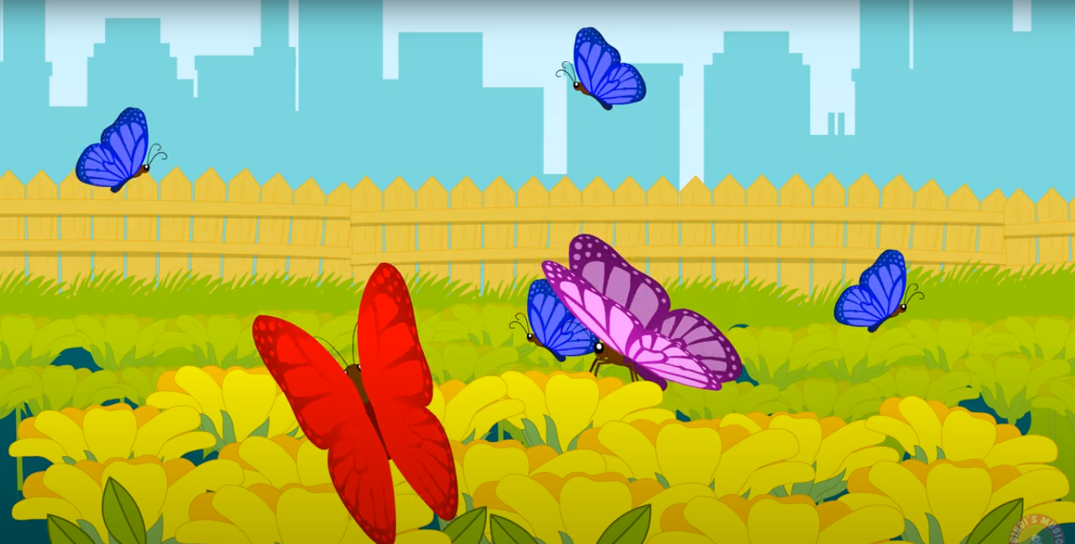

This is the __________
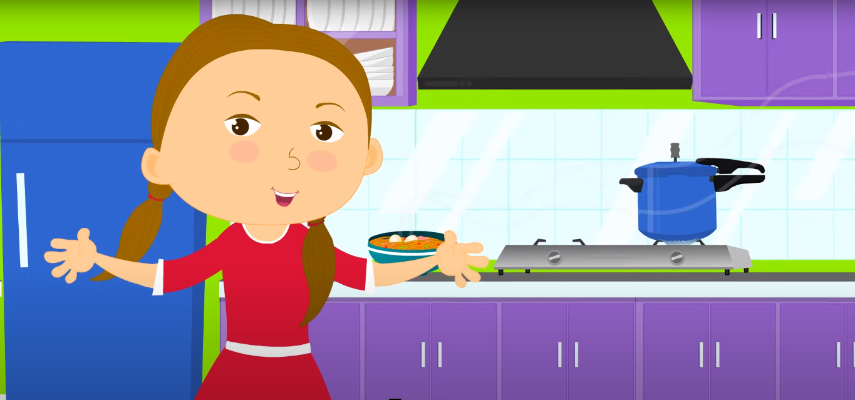
She is cooking in the __________
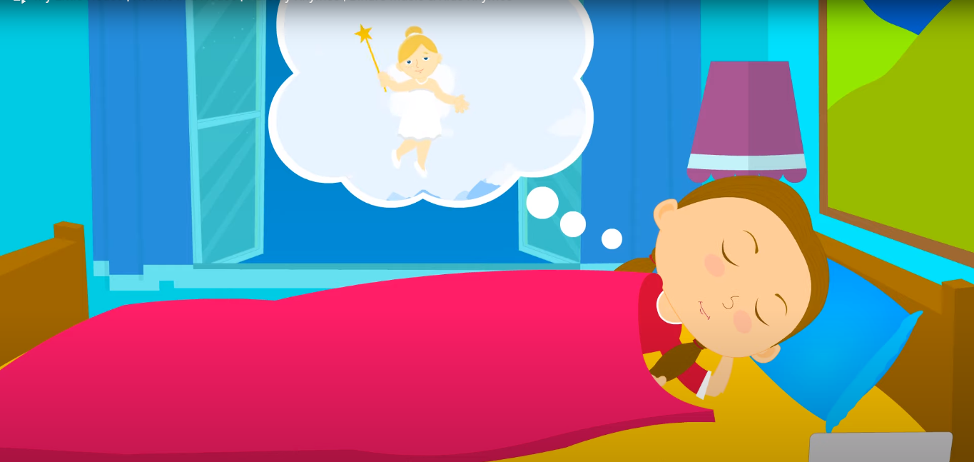
She is sleeping in the __________

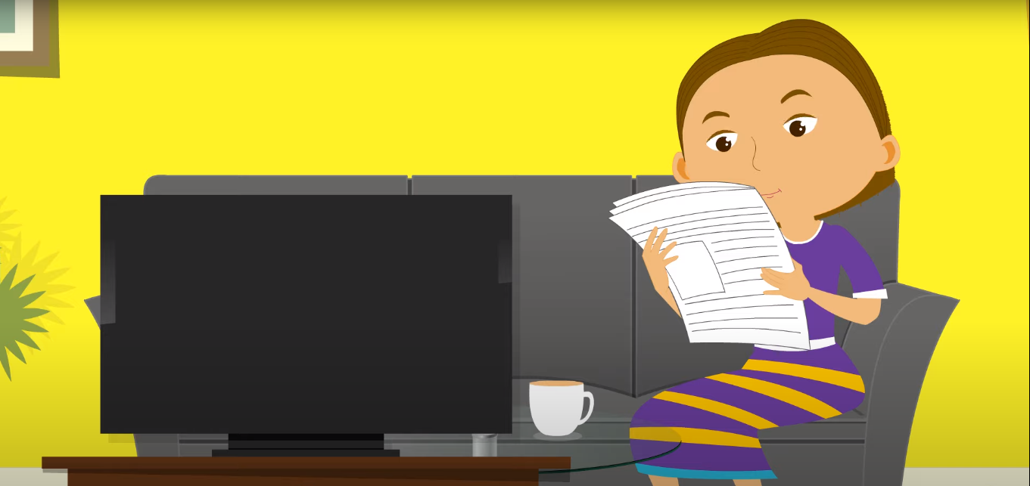
She is reading in the __________

